|  |  |  |  |  |  |  |  |  |  |  |  |  |  |  |  |  |
| --- | --- | --- | --- | --- | --- | --- | --- | --- | --- | --- | --- | --- | --- | --- | --- | --- |
| |  | | --- | | **Misioni**  “Misioni i Ministrisë është të rritet autonomia lokale dhe të forcohet aftësia e komunave, që nëpërmjet pjesëmarrjes aktive të qytetarëve dhe përfaqësimit demokratik, të ofrohen shërbime me kosto efektive për të rritur cilësinë e jetës, sigurinë dhe ekonominë lokale”. | |  | |  | |  | |  |  | |  | | --- | |  | | **Ministria e Administrimit të Pushtetit Lokal**  Ish ndërtesa e Rilindjes, katet: 11, 12 dhe 13 Prishtinë, Republika e Kosovës; tel: +383(0)38 200 35567; +383(0)38 200 35598; +383(0)38 200 35577;  E-mail: [info.mapl@rks-gov.net](mailto:info.mapl@rks-gov.net) | |  | |  | | --- | | Fletë Informuese  **Ministria e Administrimit të Pushtetit Lokal - MAPL • Seria Janar – Dhjetor 2018** | |  | | C:\Users\vjollce.jashanica\Desktop\bim_pr_image.png | |  | |  | |

|  |  |  |  |  |  |  |  |
| --- | --- | --- | --- | --- | --- | --- | --- |
| |  | | --- | | C:\Users\ilija.savic\Desktop\2019\Slike 2019\Februar 2019\19.jpg | | Departamentet e MAPL-së  1. **Departamenti për Bashkëpunim dhe Zhvillim Rajonal;** 2. **Departamenti për Performancë dhe Transparencë Komunale;** 3. **Departamenti për Integrime Evropiane dhe Koordinim të Politikave;** 4. **Departamenti Ligjor dhe Monitorim të Komunave;** 5. **Departamenti i Financave dhe Shërbimeve të Përgjithshme;** 6. **Divizioni i Auditimit të Brendshëm;** 7. **Divizioni për Komunikim Publik;** 8. **Divizioni për Prokurim;** | | |  | | --- | | Gjatë periudhës janar-dhjetor 2018, Ministria e Administrimit të Pushtetit Lokal, ka përmbushur një pjesë të rëndësishme të obligimeve për zbatimin e aktiviteteve nga Plani i Punës për vitin 2018. | | Ministria e Administrimit të Pushtetit Lokal është organizuar dhe funksionon konform përgjegjësive dhe kompetencave të përcaktuara me Rregulloren e Qeverisë së Kosovës, Nr. 02/2011 (Shtojca “12”) për Fushat e Përgjegjësisë Administrative të Zyrës së Kryeministrit dhe Ministrave. | |  | Hartues i Fletës Informuese *Divizioni për Komunikim Publik* |
|  |  |  |  |
|  |  |  |  |
|  |  |  |  |

Fleta informuese pasqyron veprimet dhe rezultatet e arritura sipas katër objektivave:

* Rritja e qëndrueshmërisë ekonomike dhe sociale e komunave për të siguruar që politikat zhvillimore dhe financiare ndikojnë në zhvillimin ekonomik lokal;
* Zhvillimi i kornizës ligjore dhe zbatimi i legjislacionit për vetëqeverisje lokale;
* Rritja e efikasitetit dhe transparencës të administratës komunale në ofrimin e shërbimeve për qytetarë;
* Forcimi i kapaciteteve profesionale dhe institucionale të komunave për të përmbushur kërkesat e qytetarëve dhe për të arritur përmirësim të qëndrueshëm në shërbimet komunale.



**Fleta informuese bazohet në raportin e të dhënave periodike të departamenteve të MAPL-së, përkatësisht në:**

1. Departamentit për Bashkëpunim dhe Zhvillim Rajonal;
2. Departamentit për Integrime Evropiane dhe Koordinim të Politikave;
3. Departamentit Ligjor dhe për Monitorim të Komunave;
4. Departamentit për Performancë dhe Transparencë në Komuna;
5. Departamentit për Financa dhe Shërbime të Përgjithshme;
6. Divizioni për Komunikim Publik;
7. Divizioni i Auditimit të Brendshëm;
8. Divizioni i Prokurimit

# **1. RRITJA E QËNDRUESHMËRISË EKONOMIKE DHE SOCIALE E KOMUNAVE PËR TË SIGURUAR QË POLITIKAT ZHVILLIMORE DHE FINANCIARE NDIKOJNË NË ZHVILLIMIN EKONOMIK LOKAL**

# 

Gjatë periudhës Janar - Dhjetor 2018, MAPL ka vazhduar me realizimin e aktiviteteve të planifikuara në kuadër të objektivit 1 të Planit të Punës së Qeverisë për vitin 2018, të cilat kanë për qëllim arritjen e prioriteteve strategjike.

# 

Në kuadër të zbatimit të politikave me ndikim në zhvillimin ekonomik lokal, aktivitetet janë shtrirë përmes:

* Hartimit të politikave për zhvillim ekonomik lokal;
* Financimi i projekteve të komunave;
* Bashkëpunimi ndërkomunal;
* Zbatimi i programeve të bashkëpunimit ndërkufitar.

Në vitin 2018 është hartuar Strategjia për zhvillim ekonomik lokal e cila është aprovuar nga Qeveria më 24.07.2018. Kjo strategji parasheh masa për ndryshimin e legjislacionit për financat lokale, si dhe ofron orientime të qarta të ndryshimit të politikave në fushën e zhvillimit lokal. Strategjia ka 4 objektiva kryesore të cilat synojnë: Rritjen e qëndrueshmërisë financiare e komunave; Tërheqjen e investimeve të huaja; Fuqizimin e ekonomisë lokale përmes investimit në kapitalin njerëzor; dhe Shfrytëzimin e resurseve në funksion të zhvillimit të qëndrueshëm ekonomik.

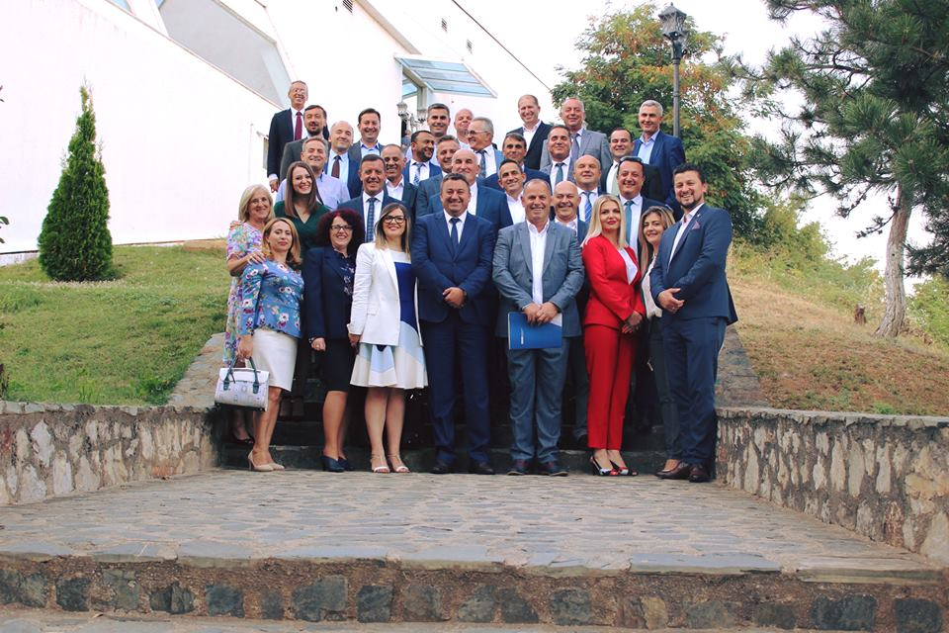

***Foto 1****: Takimi konsultativ i Kryetarëve të Komunave dhe institucioneve të Qeverisë Qendrore*

# **Foto 1:** *Pamje nga punëtoria ku Ministria e Administrimit të Pushtetit Lokal shënon ngjarjen vjetore të publikimit të Raportit të Funksionimit të Komunave për vitin 2016*

# 

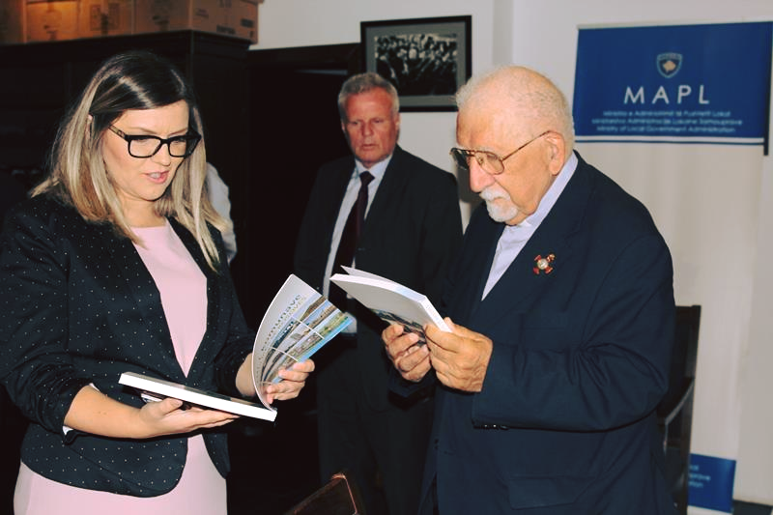

# ***Foto 2****: Takimi gjatë pritjes së delegacionit nga Italia lidhur me bashkëpunimin komunal ndërkombëtar*

# **2. Projektet e financuara për komunat**

**Financimi i projekteve të komunave**

Gjatë kësaj periudhe, MAPL ka zbatuar programin e financimit të projekteve kapitale të komunave, përmes 3 formave, si vijon:

* Financimit përmes thirrjes për propozime;
* Financimit jashtë skemës së thirrjes për propozime;
* Financimit nga granti stimulues për performancë komunale.

Është hartuar dokumenti për kriteret e aplikimit në fondin për investime kapitale, Udhëzuesi për menaxhim të projekteve, si dhe është shpallur thirrja për aplikim për vitin 2018.

**MAPL ka përgatitur raportet/dokumentet si në vijim:**

**51**

Projekte

**35** komuna përfituese, në vlerën prej **2,429,716.00** euro.

MAPL

* Raporti vjetor (janar – dhjetor, 2017) i shpenzimeve;
* Raporti vjetor (janar – dhjetor, 2017) i të hyrave vetanake;
* Raporti lidhur me Opinionin e Auditorit Gjeneral për komuna (periudha 2016 – 2015);
* Pjesëmarrja në punëtorinë e organizuar nga USAID me komuna lidhur me financat e pushtetit lokal;
* Raporti vjetor (janar – dhjetor, 2017) i investimeve kapital për projekte për vitin 2017;
* Raporti tre vjeçar (2015 - 2017) i investimeve kapitale.
* Përgatitja e shkresës për Ministrinë e Financave lidhur me rekomandimet për Komisionin e Granteve për financimin komunal 2018-2020;
* Përgatitja e shkresës për Ministrinë e Financave lidhur me trajtimin e mirëmbajtës së investimeve kapitale të komunave në procesin e financimit komunal 2018-2021;
* Raporti tre vjeçar (2015 - 2017) i investimeve kapitale;
* Publikimi i Raportit vjetor të investimeve kapitale për projektet e vitit 2017.

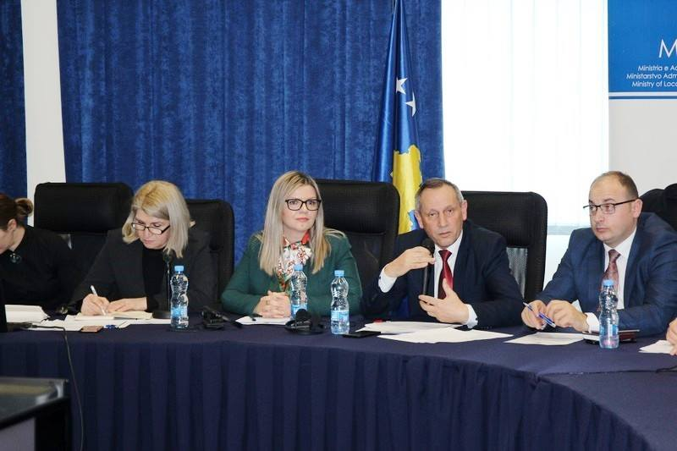

# ***Foto 3****: Takimi i MAPL-së lidhur me lansimin e skemës për financimin e projketeve në komuna*

**3. Zhvillimi i kornizës ligjore dhe zbatimi i legjislacionit për vetëqeverisje lokale**

Aktivitetet e realizuara gjatë kësaj periudhe që ndërlidhen me përmbushjen e objektivit 2 të Planit të Punës për vitin 2018, janë shtrirë në drejtim të:

* Zhvillimit të koncept-dokumenteve;
* Hartimit të projektligjeve dhe akteve nënligjore të planifikuara;
* Konsultimit paraprak të akteve sektoriale;
* Vlerësimit ex-post të Ligjit për vetëqeverisje lokale;
* Takimeve të rregullta me komunat;
* Monitorimit të komunave;
* Adresimin dhe zbatimin e obligimeve nga agjenda evropiane;
* Raporteve të hartuara;
* Koordinimit të politikave.
* Zbatimit të rekomandimeve të Auditorit

**Zhvillimi i Koncept-dokumenteve**

Bazuar në planin e veprimit të Strategjisë për Vetëqeverisje Lokale 2016 – 2026, është përmbyllur procesi i hartimit të koncept-dokumentit për themelimin e Akademisë për Vetëqeverisje Lokale. Koncept-Dokumenti është dërguar për aprovim në Qeveri. Krahas kësaj, MAPL ka marrë pjesë në grupin punues për hartimin e koncept-dokumentit për financat e pushtetit lokal të kryesuar nga Ministria e Financave. Në këtë periudhë janë dhënë propozime për hartimin e koncept-dokumentit për transferimin e të drejtës në pronën shoqërore, aktivitet i drejtuar nga Ministria e Drejtësisë.

*oncept-dokumentin për Zhvillim Ekonomik Lokal*

*(i elaboruar në kuadër të Objektivit 1);*

*2. Koncept-dokumentin për Zhvillim Rajonal*

*(i elaboruar në kuadër të Objektivit 1);*

*3. Koncept-Dokumentin për Kufijtë Administrativ të Komunave;*

*4. Koncept-Dokumentin për Akademinë për Vetëqeverisje Lokale. (i elaboruar në kuadër të Objektivit 1);*

1. Koncept-Dokumentin për Kufijtë Administrativ të Komunave;
2. Koncept-Dokumentin për Akademinë për Vetëqeverisje Lokale.

Koncept-dokumentin për Zhvillim Ekonomik Lokal   
(i elaboruar në kuadër të Objektivit 1);

1. Koncept-dokumentin për Zhvillim Rajonal

*(i elaboruar në kuadër të Objektivit 1);*

1. Koncept-Dokumentin për Kufijtë Administrativ të Komunave;
2. Koncept-Dokumentin për Akademinë për Vetëqeverisje Lokale.

Koncept-dokumentin për Zhvillim Ekonomik Lokal   
(i elaboruar në kuadër të Objektivit 1);

1. Koncept-dokumentin për Zhvillim Rajonal

*(i elaboruar në kuadër të Objektivit 1);*

1. Koncept-Dokumentin për Kufijtë Administrativ të Komunave;
2. Koncept-Dokumentin për Akademinë për Vetëqeverisje Lokale.

# **Indeksi i arritjeve – objektivi 2**

* Projekt-Ligji për Dhënien në Shfrytëzim dh Këmbimin e Pronës së Palujjtshme të Komunës,është aprovuar nga Qeveria dhe ka kaluar leximin e Parë nga Kuvendi i Republikës së Kosovës;
* Është kompletuar korniza ligjore për vetëqeverisje lokale edhe me miratimin e Ligjit Nr. 06/L-012 për Kryeqytetin e Republikës së Kosovës, Prishtinën;
* Ka përfunduar hartimi i akteve nënligjore - Rregullorja për sistemin e menaxhimit të performancës së komunave;
* Udhëzimi Administrativ për Caktimin e Stafit Mbështetës në Komuna;
* Udhëzimi Administrativ për standardet minimale të konsultimit publik në komuna;
* Udhëzimi Administrativ për organizimin dhe funksionimin e qendrave të shërbimeve të qytetarëve në komuna;
* Udhëzimi Administrativ për transparencë të komunave
* Udhëzimi Administrativ për “Teleprezenca” është në proces te hartimit.
* Është monitoruar procesi i zgjedhjes së 21 Kryesuesve të Kuvendeve të Komunave.
* Është siguruar monitorimi i 514 mbledhje të mbajtura nga kuvendet e komunave,  prej të cilave 404 të rregullta, 54 të jashtëzakonshme, 48 solemne, 6 urgjente dhe 2 inauguruese. Kuvendet e komunave kanë miratuar 2116 akte komunale, prej tyre 118 Rregullore dhe 1998 vendime. Gjithashtu, është bërë monitorimi i 38 komunave me prezencë të drejtpërdrejtë të zyrtarëve qendror për të siguruar zbatimin e obligimeve ligjore të tyre.

.

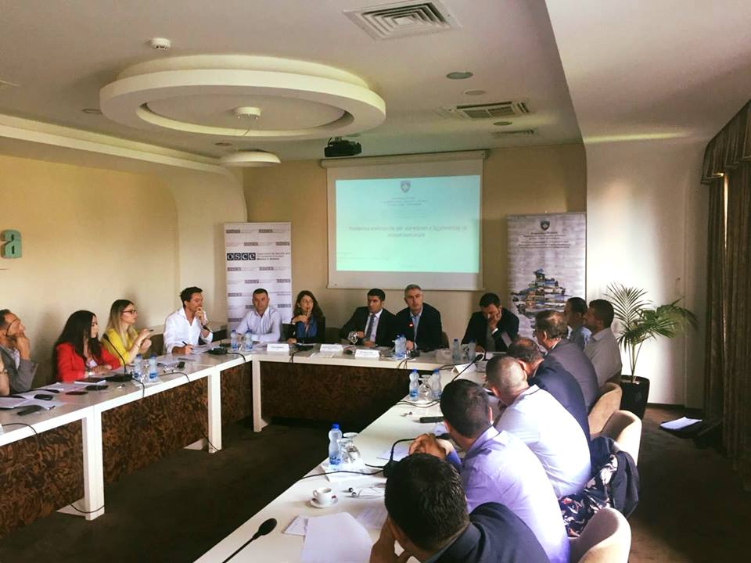

# ***Foto 4****: Takimi me kryesues të kuvendeve dhe drejtorë të administrates në komuna*

*akte sektoriale të vlerësuara*

*n*99%

*të akteve janë vlerësuar nga aspekti i  
ligjshmërisë nga MAPL   
sipas kompetencës*

*ga aspekti i përputhshmërisë  
me legjislacionin për  
vetëqeverisje lokale*

# **4. Rritja e efikasitetit dhe transparencës të administratës komunale në ofrimin e shërbimeve për qytetarë**

# **Indeksi i arritjeve në objektivin 3**

* Publikimi i të gjitha kontratave të prokurimit, kthimi i të gjitha përgjigjeve sipas kërkesave për qasje në dokumentet publike, publikimi i të gjitha vlerësimeve të ligjshmërisë në kohë reale, si dhe publikimi i të gjitha aktiviteteve të ministrisë përmes platformës zyrtare dhe rrjeteve sociale;
* Me mbështetje të Ambasadës Britanike, përmes partnerit zbatues “BIRN”, është implementuar projekti monitorues për të gjitha pozitat e shërbyesve civil;
* MAPL ka finalizuar Udhëzimin Administrativ për Standardet Minimale të Konsultimit Publik;
* Janë mbajtur një seri e takimeve informuese me të zgjedhurit lokal për të sqaruar obligimet ligjore para dhe pas zgjedhjeve lokale;
* Në 6 takimet regjionale të organizuara, të zgjedhurit lokal janë informuar për dispozitat ligjore lidhur me shmangien dhe parandalimin e konfliktit të interesit;
* Janë publikuar informata në ueb-faqen e ministrisë nga të cilat: Ngjarje/ Lajme 116, Ftesa njoftime për medie 84, Dokumente 17, 3 linqe të bashkëpunimit ndërkufitar, 142 aktivitete ditore, 29 përgjigje, 8 kërkesa për qasje në dokumente publike , 42 publikime, 9 dokumente për thirrje për propozime, 2 formular për aplikim dhe 501 dokumente si profili I komunave, udhëzime administrative, shkresa ligjore, rregullore, strategjia për zhvillim ekonomik lokal, thirrje për propozime, njoftime për prokurim, vende të lira të pune, raportet vjetore të MAPL-së, performanca komunale, shqyrtime të ligjshmërisë etj.

Në kuadër të objektivit 3 për rritjen e efikasitetit dhe transparencës së administratës komunale, zhvillimi i aktiviteteve është fokusuar në:

**11***Komuna kanë marrë çmim për performancë komunale për vitin 2017*

* Vlerësimin e performancës në ofrimin e shërbimeve nga komunat;
* Avancimin e sistemeve on-line të informacionit;
* Transparencën.

Sistemi i programuar për monitorim dhe raportim të Planit të Punës së MAPL-së, ka filluar të zbatohet në 5 funksionet si vijon:

* Modulin për raportim të zbatimit të Planeve të Punës së MAPL-së;
* Modulin për raportim javor të njësive të MAPL-së;
* Modulin për vlerësimin e ligjshmërisë së akteve komunale;
* Modulin për përcjelljen e zbatimit të rekomandimeve të auditorit;
* Modulin për monitorimin dhe raportimin e mbledhjeve të kuvendeve të komunave dhe komiteteve të përhershme, raportimeve të kryetarit të komunës, publikimit të akteve; tubimeve publike me qytetarë dhe takimeve të këshillave komunale për siguri në bashkësi.
* Është përgatitur projekti ideor për zgjerimin e këtij sistemi me ministritë e linjës, për të cilin janë planifikuar mjetet buxhetore për vitin 2019. Me qëllim të lehtësimit të përdorimit të kësaj platforme, është hartuar *Manuali i Përdorimit të Sistemit,* i cili është në dispozicion të të gjithë shfrytëzuesit e sistemit.

MAPL ka hartuar Raportin për qasje në dokumente publike në komuna, periudha Janar - Dhjetor 2018. Komunat kanë shqyrtuar 952 kërkesa për qasje në dokumentet zyrtare. Prej tyre, janë aprovuar 898 kërkesa, 36 janë refuzuar dhe 16 janë trajtuar pjesërisht. Është bërë edhe monitorimi i publikimit të akteve komunale në ueb-faqet zyrtare. Në total janë publikuar 1063 akte apo 90 rregullore dhe 973 vendime.

Gjatë kësaj periudhe janë pranuar 376 pyetje nga shoqëria civile, për të cilat janë dhënë përgjigjet konform afateve ligjore.

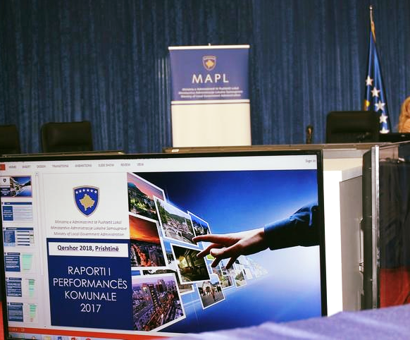

# ***Foto 5****: Takimi – Raporti i Performances së Komunave 2017*

**Avancimi i sistemeve on-line të informacionit dhe transparenca**

Gjatë periudhës Janar-Dhjetor 2018, forcimi i transparencës dhe qeverisja elektronike kanë qenë ndër objektivat kryesore me të cilat jemi udhëhequr gjatë kësaj periudhe. Në mbështetje të projektit DEMOS, janë funksionalizuar ueb-faqet e ridizajnuara të 38 komunave. Në kuadër ueb-faqeve është krijuar mundësia për qasje online në të gjitha dokumentet e gjendjes civile, aplikimin për lejet ndërtimore, paraqitjen e kërkesave dhe shqetësimeve në fushën e sigurisë në bashkësi, si dhe transmetimin online të mbledhjeve të kuvendeve të komunave.

# **5. Forcimi i kapaciteteve profesionale dhe institucionale të komunave për të përmbushur kërkesat e qytetarëve dhe për të arritur përmirësim të qëndrueshëm në shërbimet**

# **komunale**

# **Indeksi i arritjeve në objektivin 4**

* Janë organizuar dy takime me zyrtarët ndërministror për barazi gjinore;
* Është realizuar fushata për regjistrim falas të komuniteteve RAE;
* Komitetet Lokale janë themeluar në 33 komuna;
* 19 komuna i kanë caktuar zyrtarët përgjegjës;
* 24 komuna ka vazhduar zbatimi i Rregullores për regjistrimin e pronës në emër të dy bashkëshortëve;
* Kërkesa për regjistrim të pasurisë në emër të dy bashkëshortëve janë 2491 prej të cilave 682 regjistrime janë në emër të grave;
* Në kuadër të fushatave për të drejtat e njeriut është organizuar një punëtori dy ditore;
* MAPL ka përfunduar raportin e përgjithshëm për të drejtat e njeriut në komuna, i cili është adresuar në ZKM;
* Është hartuar Analiza e buxhetimit gjinor të MAPL-së për vitin 2019;
* Përfaqësimi gjinor në MAPL në kuadër të shërbimit civil është si në vijim: 1 Sekretare e Përgjithshme grua, 3 gra udhëheqëse të Departamenteve dhe 2 burra; 10 gra udhëheqëse të Divizioneve dhe 9 burra; 64 gra shërbyese civile dhe 63 burra;
* Për të promovuar politikat gjinore, MAPL ka organizuar edhe 1 tryezë me kryetarë të komunave, si dhe organizata të shoqërisë civile;
* Gjatë vitit 2018 është themeluar forumi lokal i grave në qeverisje ku janë mbajtur 6 takime regjionale si dhe një konferencë përmbyllëse për të parë progresin 1 vit pas zgjedhjeve lokale;
* Nga monitorimi i procesit të themelit të 78 komitete në komuna, 31 vendime janë kthyer në rishqyrtim, 25 nga të cilat janë shqyrtuar, apo 80%;
* Nga 363 drejtorë të drejtorive komunale, gratë marrin pjesë me 68 vende apo 18.73 %.;
* Nënkryetar të komunës për komunitete kanë emëruar 11 komuna - 10 janë burra dhe 1 grua;
* Zëvendës Kryesuesi i Kuvendit të Komunës për Komunitete është emëruar në 10 komuna;
* MAPL ka përgatitur planin për subvencionimin e OJQ-ve për vitin 2018 i cili është adresuar në ZQM;
* Në vitin 2018 nga buxheti total i kategorisë buxhetore subvencione dhe transfere në vlerën prej 50,000.00, ndërsa janë ndarë mjete për 7 organizata përfituese (Youth center Lipjan, Center for education a Development, Help, Vizionida, Demokracy plus, Udruzenje Roditelja Podrzi Mitrovica dhe Plejada) në vlerën prej 46,980.00, në fushat konrete si: Përkrahje Zhvillimit te Qëndrueshëm Ekonomik ne Nivel Komunal; Promovimi i Ndreqe.com dhe Popravi.org për Përmirësimin e Shërbimeve Publike Komunale; Bizneset rinore te fuqizuara krijojnë mjedis te favorshme; Fuqizimi i bizneseve qe udhëhiqen nga gratë dhe promovimi i politikave ne nivel local; Fuqizimi dhe përfshirja e gruas dhe të rinjëve në ndërmarrësi; Edukimi dhe Promovimi i integrimit të fëmijëve me nevoja të veçanta përmes përmirësimit të shërbimeve publike duke krijuar interaktivitet në platofrmën on-line dhe Aktivizmi i rinisë për dhe të rinjtë e minoriteteve;
* Të gjitha projektet janë monitoruar dhe kanë përfunduar sipas rregullores mbi standardet dhe procedurat e financimit të OJQ-ve.

Aktivitetet e realizuara për zbatimin e objektivit 4 të Planit të Punës për vitin 2018, janë grupuar në 3 fusha kryesore:

* Ngritja e kapaciteteve të zyrtarëve komunal;
* Të drejtat e njeriut;
* Bashkëpunimi me shoqërinë civile.

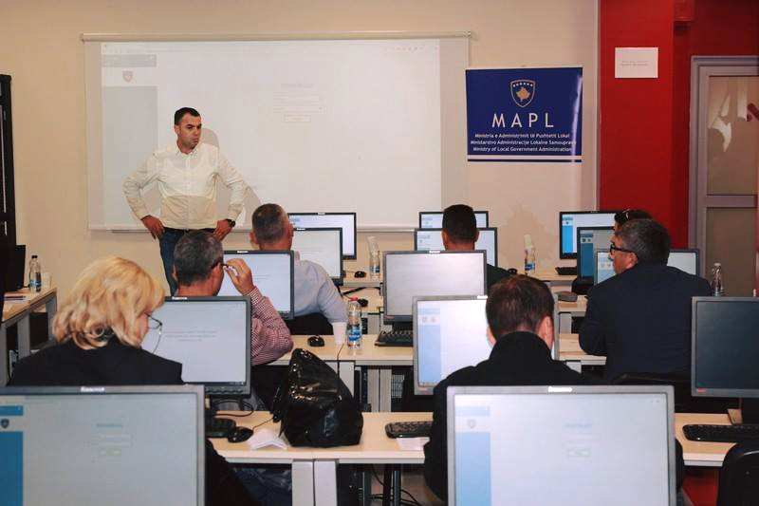

**23 trajnime**

**2344 – Zyrtarë komunal të trajnuar**

21 trajnime

# **6. Administrata dhe financat**

MAPL ka bërë dorëzimin e Kesh-Planit në Ministrinë e Financave. Gjithashtu është hapur petty cash-i, janë mbledhur të dhënat lidhur me pasqyrat financiare, janë regjistruar pasuritë dhe stoqet për vitin 2017 dhe është dorëzuar Raporti Financiar për vitin 2017. Në Ministrinë e Financave është dorëzuar Korniza Afatmesme e Shpenzimeve për periudhën 2019-2021, e cila është aprovuar në Qeveri.

Ka vazhduar procesi i analizimit të ecurisë së shpenzimeve në periudhën e dytë të vitit 2018, i cili është bërë në baza mujore dhe sipas nevojave.

Lidhur me aspektet e menaxhimit financiar dhe kontrollit siç janë: delegimi i autorizimeve për shpenzime, lista e rreziqeve etj, është dorëzuar pyetësori vetë vlerësuese në MF. Në vazhdimësi është bërë pranimi i kërkesave iniciuese për zotimin e mjeteve në SIMFK, regjistrimi i zotimeve dhe i shpenzimeve në SIMFK. Është analizuar dhe harmonizuar me raportet e brendshme barazimi i regjistrimit të shpenzimeve me Departamentin e Thesarit në MF që përfshinë kontrollimin e raportit të SIMFK për periudhën janar-dhjetor 2017 dhe janar–dhjetor 2018. Në vazhdimësi është bërë hapja dhe mbyllja e Avanseve për udhëtime zyrtare, si dhe hapja, rimbushja që përfshinë tërheqjen e parave të gatshme nga banka komerciale dhe kthimi i mjeteve. Në baza mujore është bërë regjistrimi i transaksioneve për të gjitha kategoritë ekonomike dhe krahasimi i tyre me raportet e Freebalance. Sa i përket menaxhimit të pasurisë së MAPL-së ka filluar regjistrimin e pasurisë mbi 1,000.00 € në SIMFK, si dhe regjistrimin e pasurisë në sistemin e-pasuria nën 1,000.00 €.

Gjatë këtij viti është ofruar ndihmë në përkthim të materialeve, dokumenteve të ndryshme në gjuhën serbe dhe angleze, ka pasur në vazhdimësi lektorime të dokumenteve në gjuhë zyrtare, janë ofruar përkthim simulant në takime të ndryshme të cilat kanë i kanë zhvilluar njësitë e MAPL-së. Janë ofruar shërbime në transport, shpërndarje të materialeve të ndryshme, fotokopje, janë ndihmuar komunat dhe stafi i MAPL-së përmes help-deskut, janë pranuar dhe shpërndarë mbi 1000 lëndë nga arkivi fizik dhe elektronik i MAPL-së, si dhe shërbime të tjera të rëndësishme.



MAPL, ka filluar zbatimin e planit të personelit për vitin 2018, janë iniciuar në vazhdimësi kërkesat për rekrutimin dhe përzgjedhjen e kandidatëve për pozita të lira, janë kompletuar dosjet lidhur me kërkesat inicuese për procedurat e rekrutimit për pozitat e lira në MAPL, si dhe është bërë njoftimi në faqen zyrtare të MAPL-së për përzgjedhjen e kandidatëve të suksesshëm. Në vazhdimësi përditësohet baza elektronike me të dhëna për stafin e MAPL-së, po ashtu bëhet menaxhimi i udhëtimeve zyrtare, si dhe inventarizimi i dosjeve personale. MAPL koordinon aktivitet me IKAP-in sa i përket fushës së trajnime, si ka koordinim edhe me Agjensionin Anti Korrupsion për sa i përket deklarimit të pasurisë. Është themeluar komisioni për Inventarizimin e dosjeve personale të stafit.

# **7. Auditimi i brendshëm**

Njësia e Auditimit të Brendshëm (NjAB) për periudhën kohore Janar–Dhjetor 2018 ka kryer këto aktivitete:

* Gjatë muajit janar 2018 ka përmbyllur punën e vitit 2017 duke hartuar dhe proceduar te menaxhmenti i lartë i MAPL-së dhe Njësia Qendrore Harmonizuese/Auditimit të Brendshëm–Ministria e Financave (NjQH/AB-MF), Raportin e tremujorit të IV-të  (K4/2017) dhe Raportin vjetor  për vitin 2017 të punës së NjAB-së në MAPL.
* NjAB ka mbajtur tre Takime me Komitetin e Auditimit të Brendshëm(KAB)
* **Raportimet**: Raporti tremujor të parë për 2018(K1/2018); Raporti për gjashtëmujorin e parë të 2018 (K1&K2/2018), sipas ligjit të ri për KBFP Nr. 06/L-021; Raporti i gjashtëmujorit të dytë të vitit 2018 (K3&K4/2018 ), si dhe është proceduar me datë 14.01.2019 dhe është në përfundim të Raportit vjetor i punës së NjAB-së për vitin 2018 dhe të procedohet deri me 31.01.2019).
* **Trajnime:** Në fushën e Burimeve njerëzore; Në fushën e prokurimit; Në fushën e Planifikimit Strategjik dhe vjetor (mbajtur nga NjQHAB/MF).
* Pjesëmarrje (1 auditori) në trajnim në Lublan-Slloveni CEF me temën:” Bashkëpunim i ndërsjellë AB-AJ”.
* Plani Strategjik dhe vjetor: Është përgatitur Plani Strategjik për periudhën 2019-2021 dhe Plani Vjetor për vitin 2019 dhe se Pas aprovimit nga ZKA dhe miratimit nga Ministri është proceduar edhe në NJQHAB-MF, datë 27.12.2018.
* Në vazhdimësi gjatë vitit 2018 nga NjAB-i janë ofruar shërbime konsultative dhe këshilluese për ZAK-SP-në, si dhe njësi të tjera.



***Auditime në çështjet: Sistemi i menaxhimit  të buxhetit 2018- faza e I-rë; Sistemi i menaxhimit të logjistikës-Menaxhimi i automjeteve në MAPL; Sistemi i menaxhimit të prokurimit; Auditimi ad-hoc: Menaxhimi i pagave për BNK, konkretisht pagat e muajit shkurt për zyrtarët e JTS Gjilan; Sistemi i menaxhimit të pagave; Sistemi i menaxhimit të buxhetit 2018-faza II-të” dhe “Sistemi i menaxhimit të investimeve kapitale në 2018.***

# **8. Prokurimi**

Gjatë periudhës Janar - Dhjetor 2018, njësia e prokurimit ka zhvilluar aktivitet e saj të planifikuara. Në këtë drejtim janë zhvilluar kontrata publike për furnizimet dhe shërbimet e prokurimit, të cilat janë pasqyruar në raportin të njësisë përkatëse. Në këtë drejtim, janë zhvilluar këto aktivitete: tre (3) tender, pesë (5) kuotime çmimesh dhe katër (4) Kuotim çmimesh me vlerë minimale.



***Tre (3) tender, pesë (5) kuotime çmimesh dhe katër (4) Kuotim çmimesh me vlerë minimale.***